ДЕНЬ ЗДОРОВЬЯ.
Действующие лица: Доктор, Грязнулька.
ВЕДУЩИЙ: Пришла Весна……………
- Песня «Идёт весна»
В зал под музыку входит Доктор, садится за стол
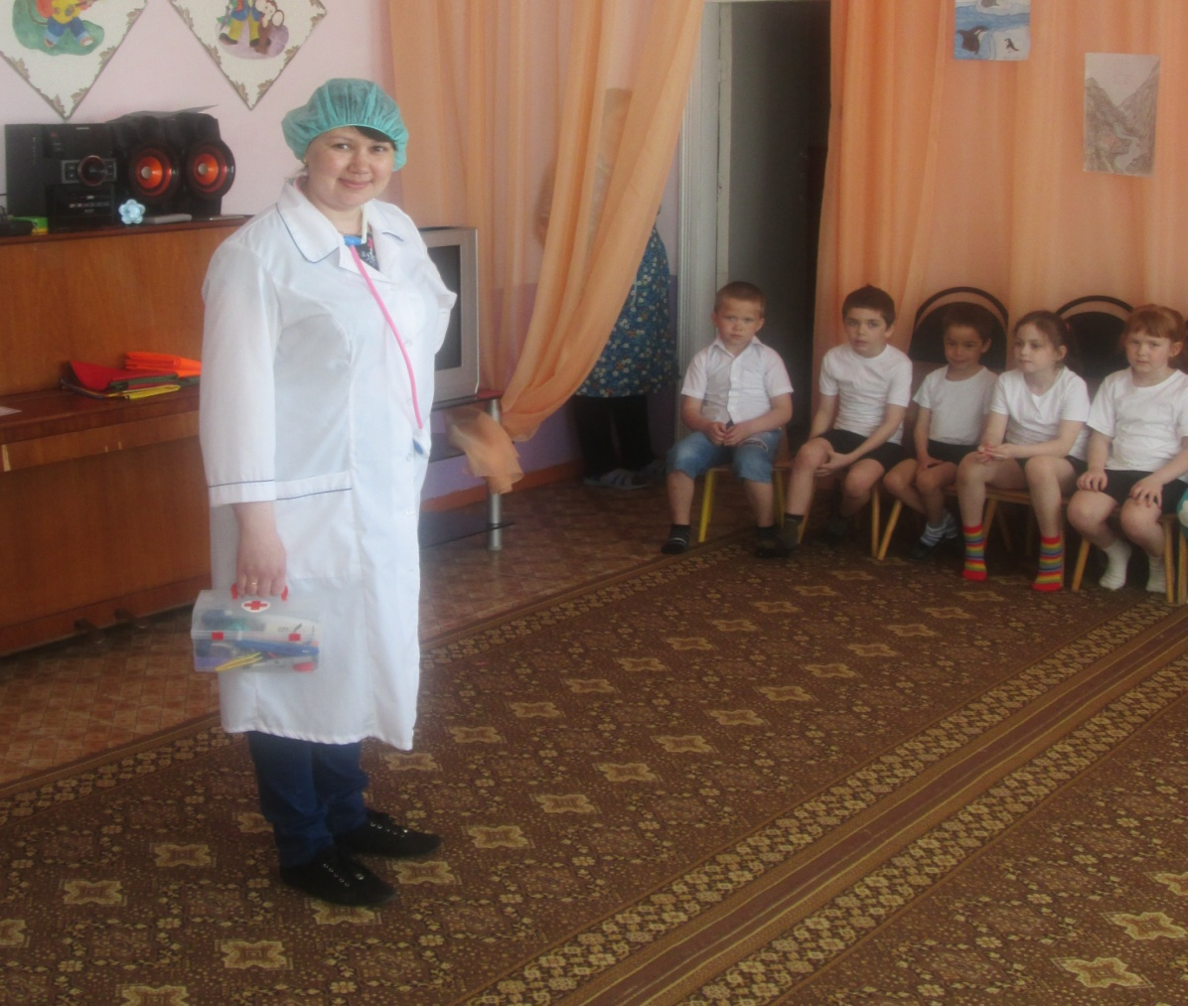
ДОКТОР:
Здрасте, здрасте, приходите! Всем от доктора привет
Ну-ка, доктору скажите - вы здоровы или нет
Мне, ребята, подскажите, а здоровья в чем секрет?
Надо зубы утром чистить,
Руки мыть перед едой,
Быть опрятным аккуратным
Убирать все за собой
По утрам зарядку делать,
Мяч по улице гонять,
Под холодным душем утром
Не бояться постоять….

Заходит Грязнулька
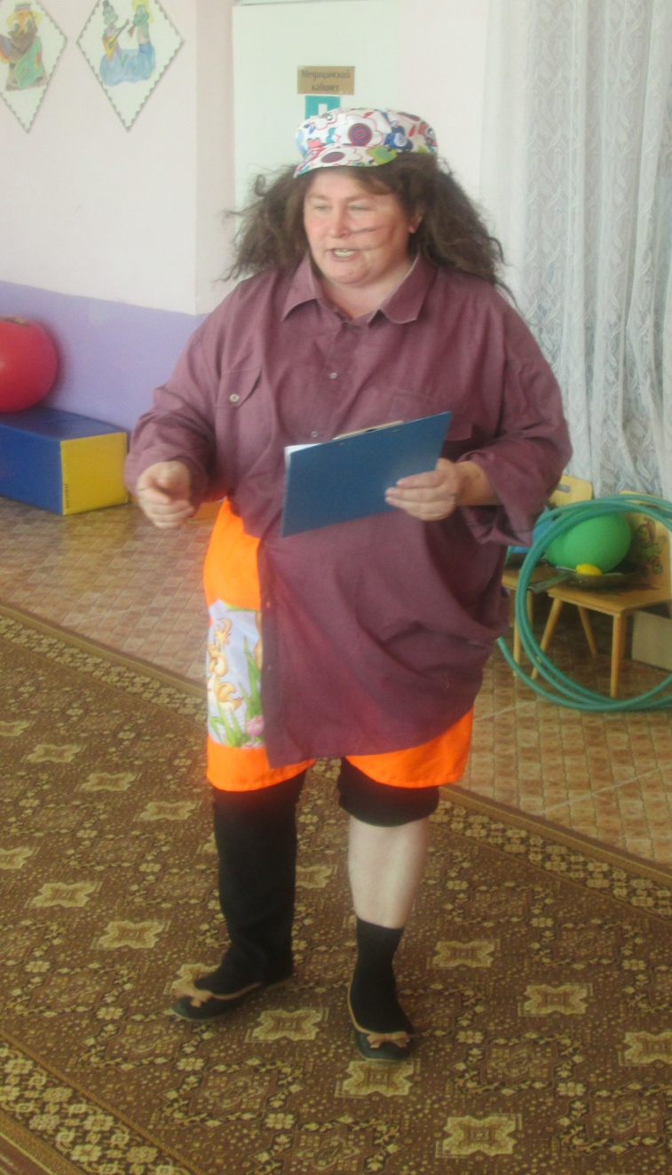
ГРЯЗНУЛЬКА: Забудьте все что говорил Доктор, лучше слушайте советы Грязнульки
- Лопай сладости мешками, что нам зубы-то жалеть?
- Можно их на крайний случай мокрой тряпкой обтереть
- Стричь нам волосы и ногти абсолютно ни к чему
- А зачем зарядку делать-уж совсем я не пойму!
- Ни к чему нам заниматься, мышцы тела напрягать,
- Нам в кровати поваляться и часок-другой поспать
ДОКТОР: Если будешь так стараться, модно заболеть и отказаться в больнице.
Сядь-ка лучше ты в сторонке и внимательно смотри:
Быть здоровым интересно: Ну, ребятки, раз, два, три!
Поскорее выходите, Грязнульке покажите
Как здоровье сохранить
Танец «ЗАРЯДКА»
ДОКТОР: Ребята, а что нужно для того чтобы быть чистым? (мыло, мочала, з/щетка)

ЧЕЙ КРУЖОК БЫСТРЕЕ СОБЕРЕТСЯ (щетка, фрукт, витамин)
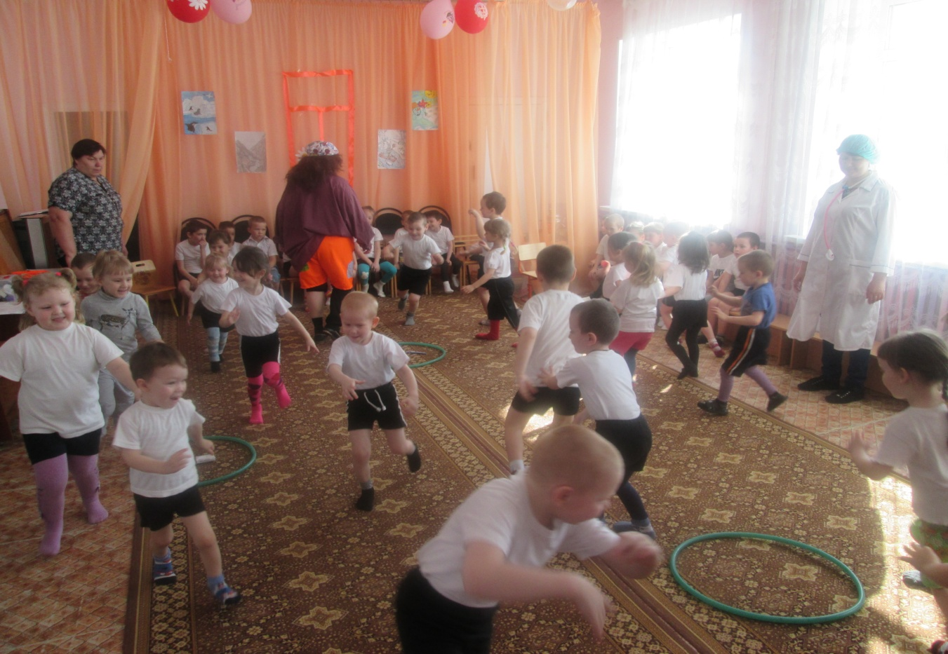
А чтобы быть здоровым, что нужно? (витамины)
Витамины в овощах, ягодах и фруктах,
Разобьют микробы в прах, свежие продукты

Чтоб здоровым оставаться, нужно правильно питаться.
Будем с вами называть, что полезно «поедать»

ИГРА «ДА-НЕТ» (Грязнулька и Доктор по очереди)
- Каша-вкусная еда. Это нам полезно? (да)
- Творог, сыр, кефир всегда нам полезны, дети? (да)
- Лук зеленый иногда нам полезен, дети? (да)
- В луже грядная вода нам полезна, дети? (нет)
- Щи-отличная еда. Это нам полезно? (да)
- Мухоморный суп всегда-это нам полезно? (нет)
- Фрукты – просто красота! Это нам полезно? (да)
- Грязных ягод иногда съесть полезно, дети? (нет)
- Семь мороженных всегда есть полезно дети? (нет)
- Овощей растет гряда.овощи полезны? Да
- Сок, компотик иногда нам полезны дети? (да)

ГРЯЗНУЛЬКА: есть «от пуза» -красота! Это мне полезно? (да)
ДОКТОР: Объедаться – никогда! Это вредно дети? (да)
ГРЯЗНУЛЬКА: съесть мешок большой конфет… это вредно? Точно нет!
ДОКТОР: лишь полезная еда на столе у нас всегда1
Раз полезная еда – будем мы здоровы? Да!

Ну, детишки, как здоровье?
Если все у вас в порядке, значит, будем танцевать.
ТАНЕЦ «УТЯТ»/…….
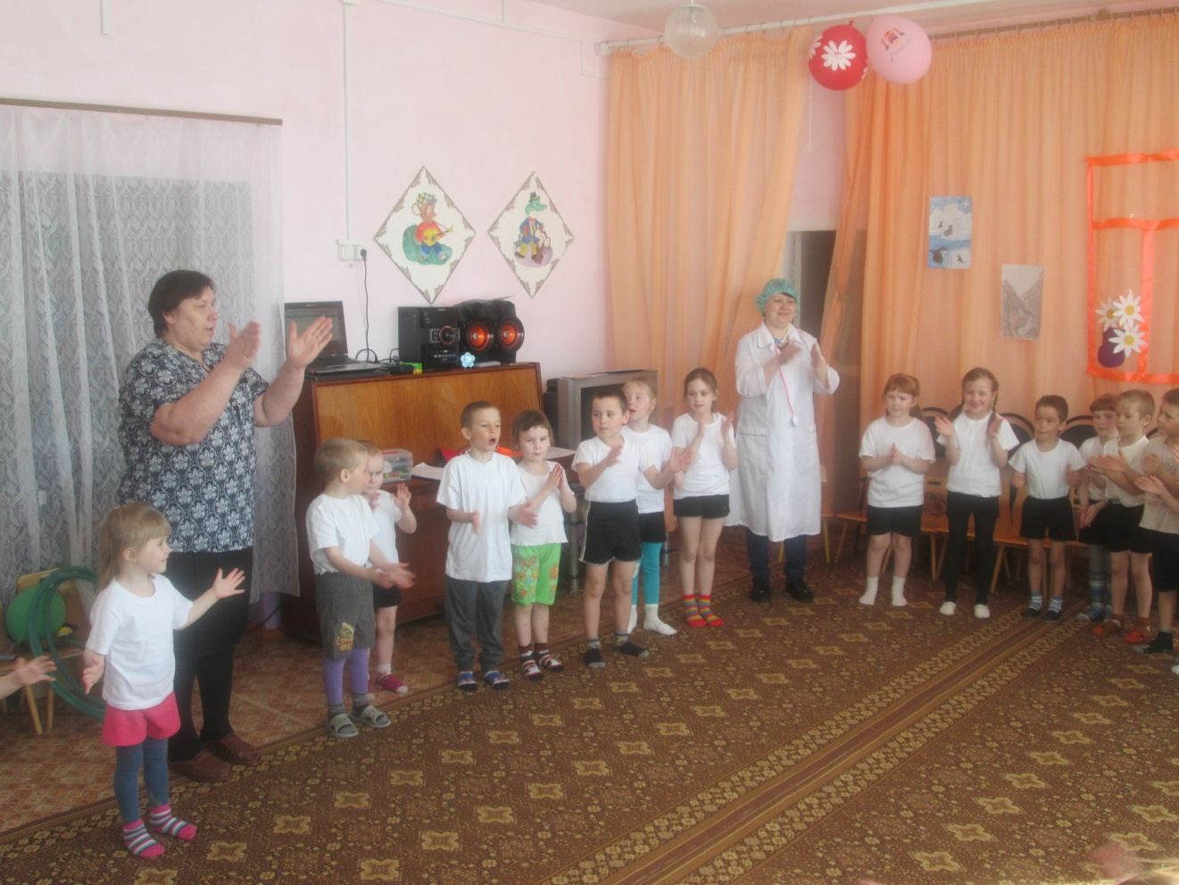
ГРЯЗНУЛЬКА: ОХ, устал я, нету мочи. Танец этот трудный очень!
Мышцы ломит, колет бок, и живот схватило. Ох!
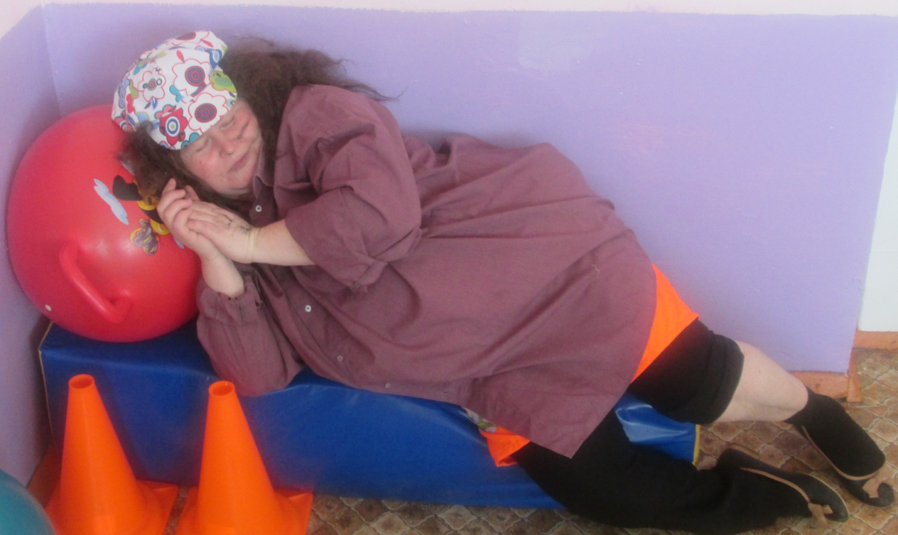
ДОКТОР: плохо, батенька болеть? Что ж придется попотеть.
И с мячом вприпрыжку бегать, сил для спорта не жалеть.
ГРЯЗНУЛЬКА: не хочу. Не умею
ДОКТОР: дети тебя научат

ЭСТАФЕТЫ

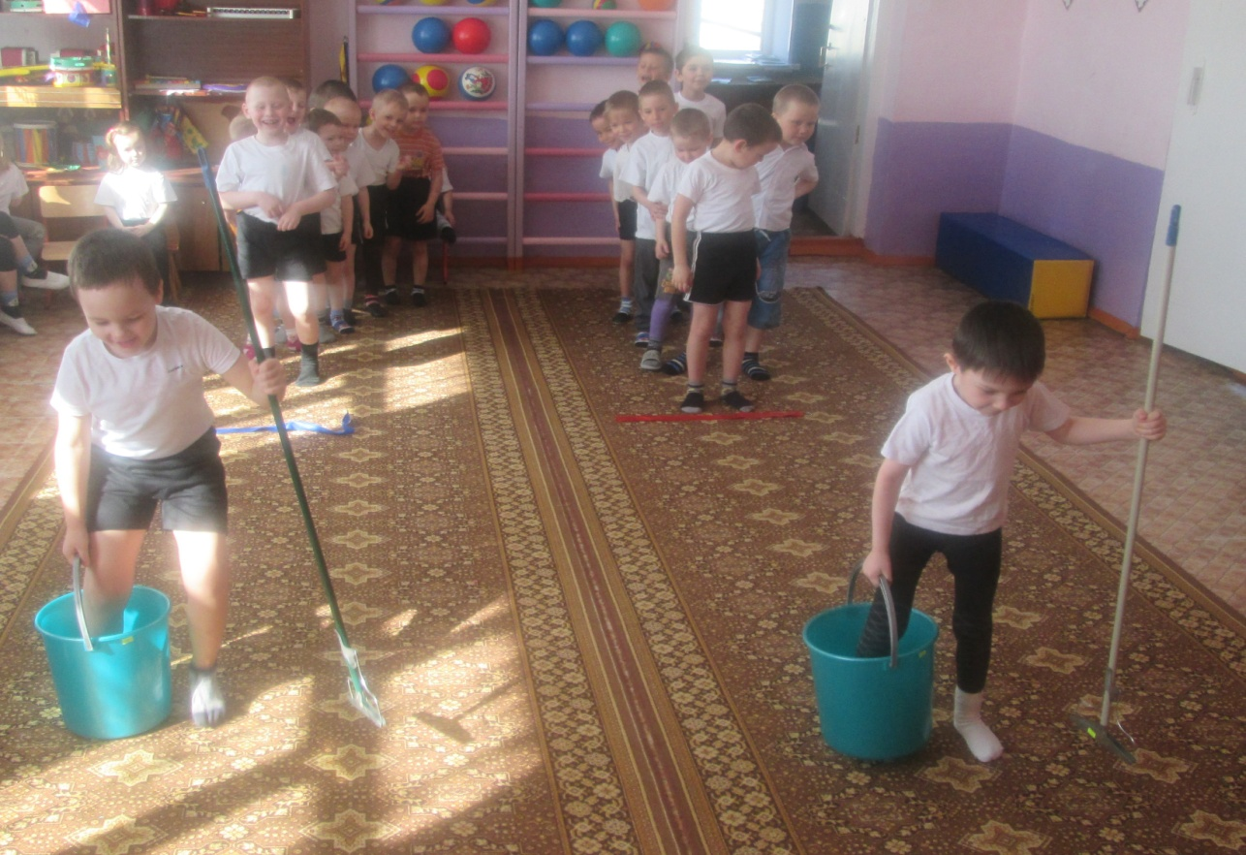

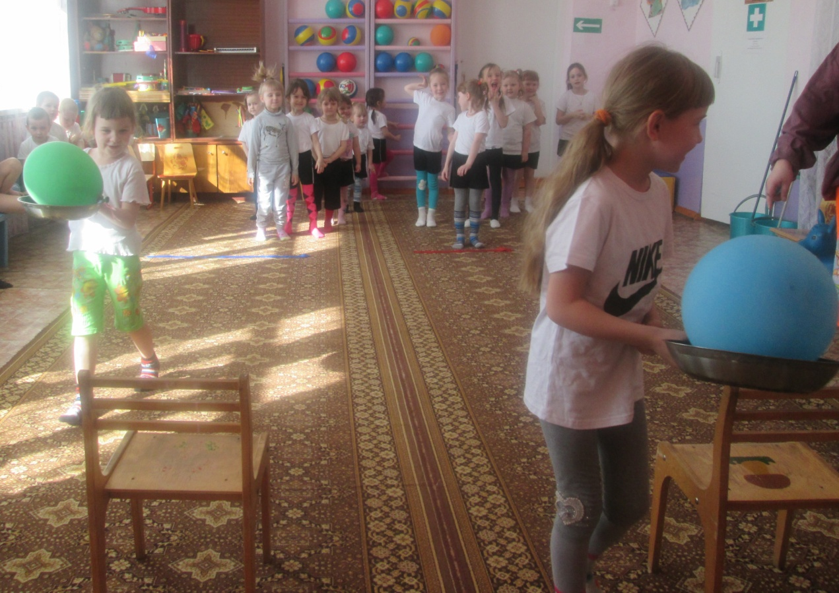

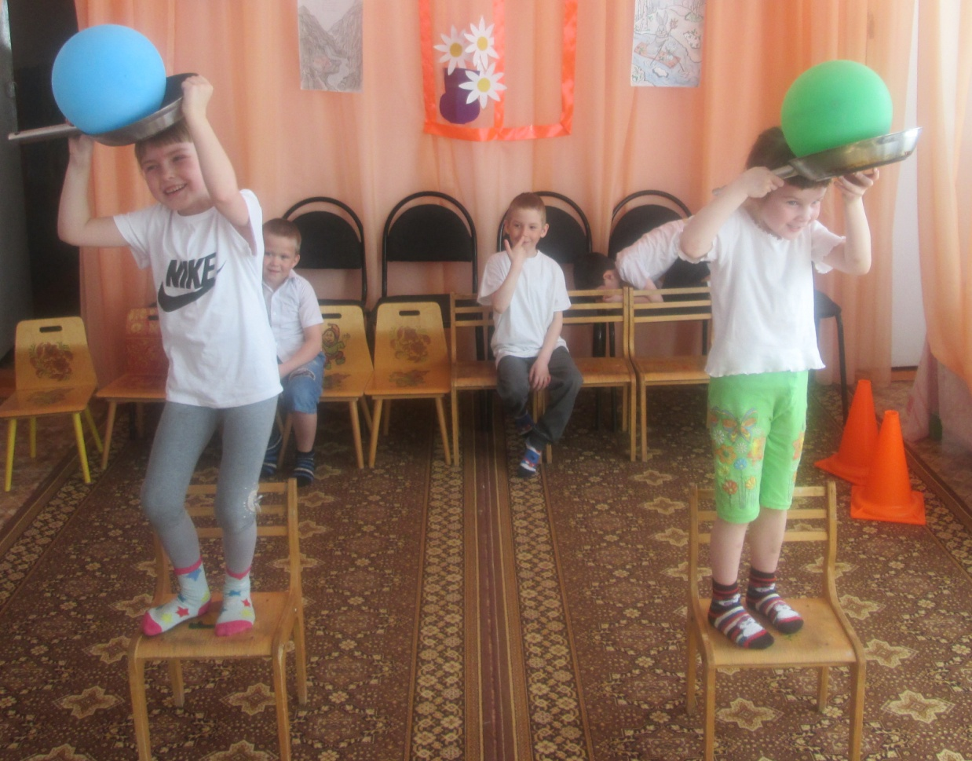

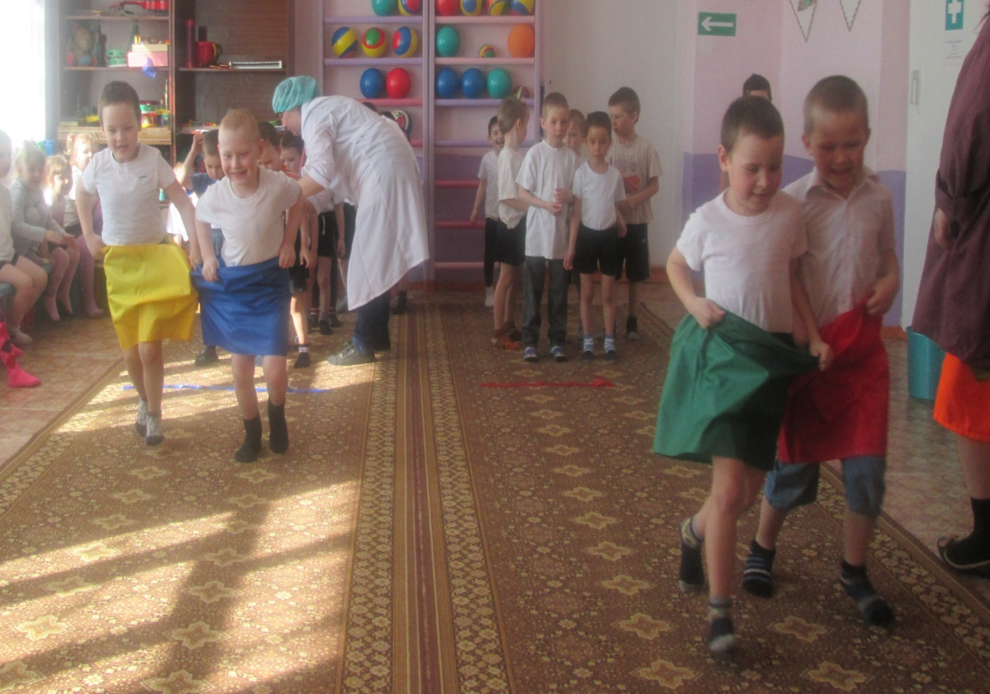

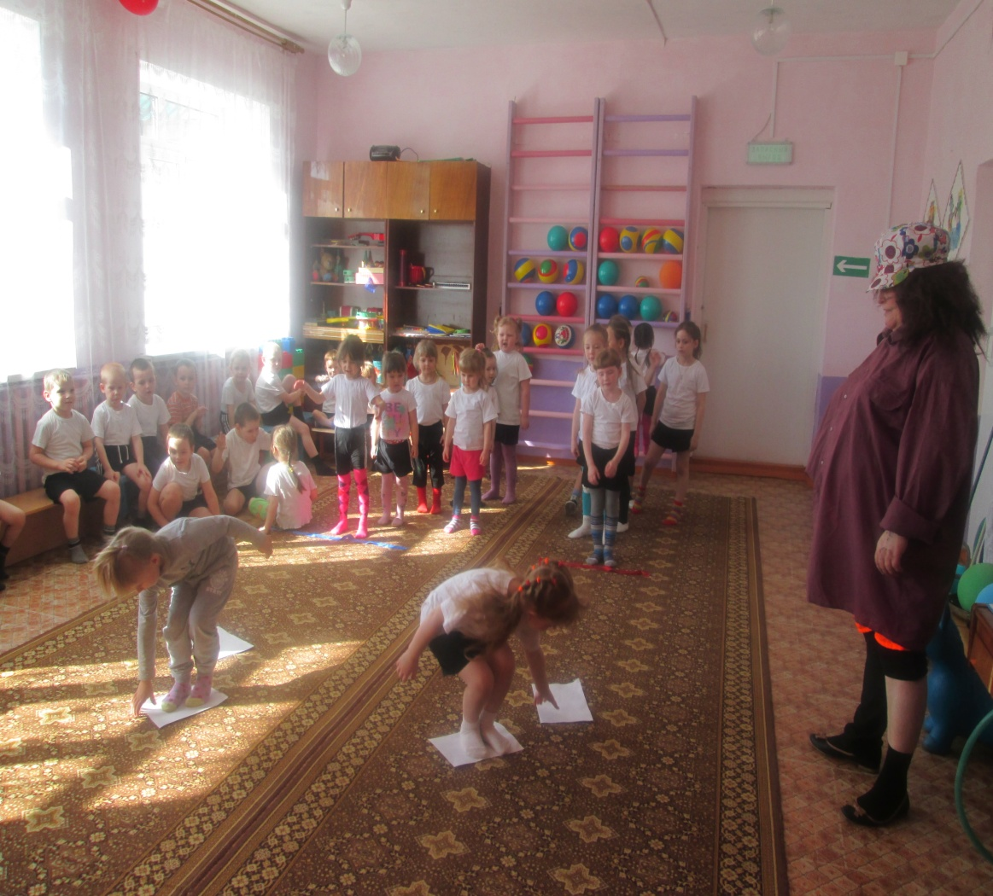

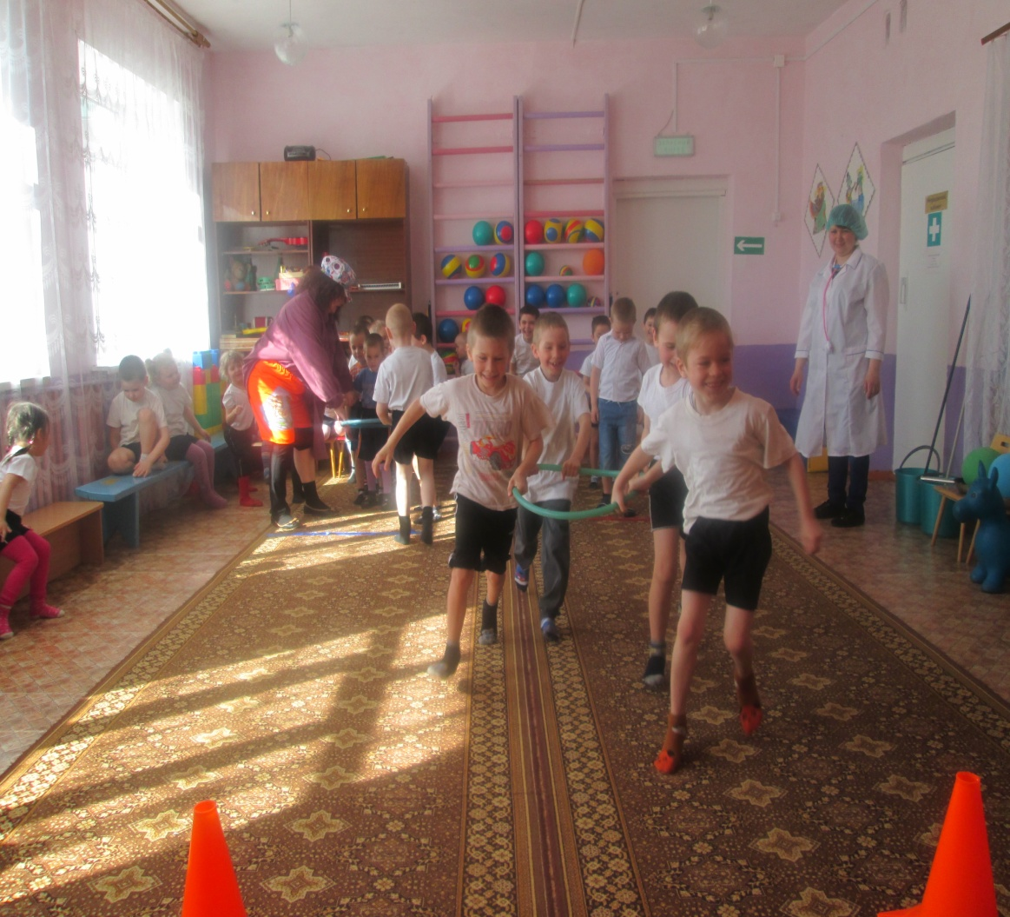

ГРЯЗНУЛЬКА: иногда бывают правы Айболиты -доктора!
Можно я приду к вам снова на разминочку с утра?
ДОКТОР: Пригласим , ребята, Грязнульку к нам на зарядку?
А вы запомнили, что нужно правильно питаться?
ДЕТИ:
Надо зубы утром чистить,
Руки мыть перед едой,
Быть опрятным аккуратным
Убирать все за собой
По утрам зарядку делать,
Мяч по улице гонять,
Под холодным душем утром
Не бояться постоять….
ДОКТОР: Молодцы!!!!!. А ты Грязнулька, запомнил? Пойдем со мной, я проверю. Уходят.
